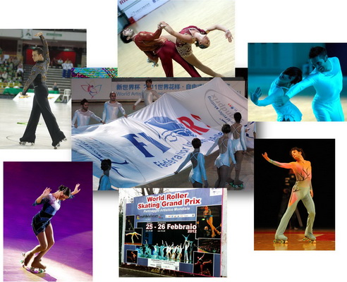
SEMINARIO E STAGE INTERNAZIONALE
GRAND PRIX: TUTTE LE OPPORTUNITA’
PER I TECNICI
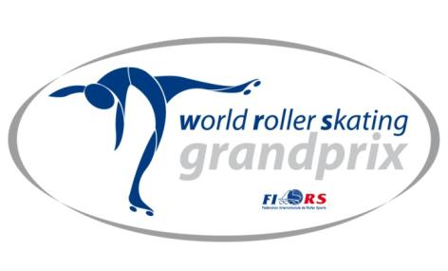

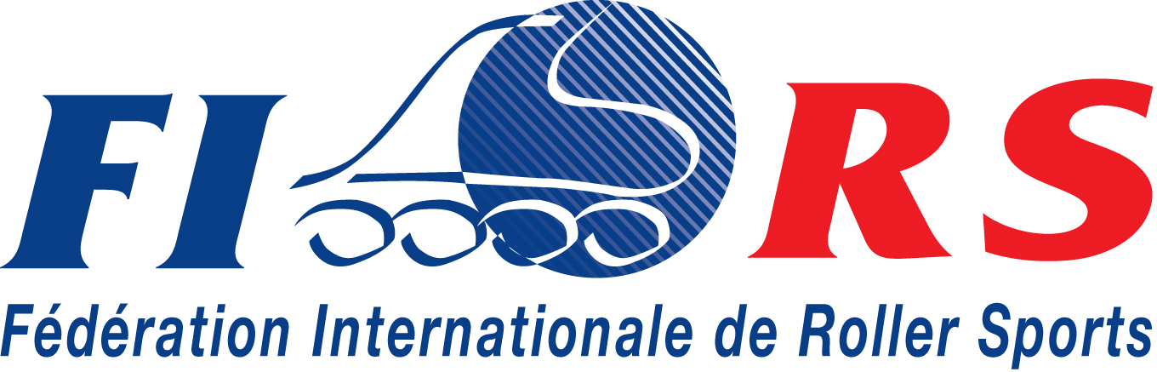
Si arricchisce giorno dopo giorno il programma del World Roller Skating Grand Prix in calendario al MandelaForum di Firenze sabato 25 e domenica 26 febbraio 2012. Un evento che ha nel suo dna la promozione del pattinaggio artistico attraverso serate di grande spettacolo, ma che non perde di vista l’importanza della formazione per i tecnici, figure assolutamente centrali nelle dinamiche del nostro movimento sportivo. Approfondimento in aula e pratica in pista, questa la formula vincente di un corso concentrato in tre giornate che offrirà la possibilità di assistere gratuitamente alle gare/show del Grand Prix.
Si inizierà venerdì 24 febbraio al MandelaForum con l’interessante Seminario per i tecnici organizzato in collaborazione con il COMITATO REGIONALE FIHP TOSCANA. Un corpo docente d’eccezione (Sara Locandro e Antonio Merlo per la parte tecnica e regolamentare, Sandro Guerra per la coreografia) costituisce un’opportunità di crescita professionale da cogliere al volo: i lavori del Seminario sono previsti dalle 17.00 alle 23.00, con pausa per la cena che si svolgerà sempre al MandelaForum
Nei giorni 25 e 26 si svolgerà lo Stage Internazionale del World Roller Skating Grand Prix per atleti e tecnici. Lo stage avrà luogo nelle strutture sportive di Novoli e Oltrarno. Il ritrovo è previsto alle 8.30 di sabato 26 (inizio allenamenti ore 9.00), la conclusione alle 13.00 di domenica. Lo staff tecnico è composto da tanti allenatori di prestigio coordinati da Sara Locandro, Antonio Merlo e Laura Ferretti.
Seminario
quota iscrizione: euro 60.00 (quota comprensiva della cena al Mandela Forum) – iscrizione tramite il COMITATO REGIONALE FIHP TOSCANA - info: Piero Mori cell. 328-7371953 mail: pieromori@inwind.it
Stage Internazionale
quota iscrizione allenatori: euro 30.00

Piste di allenamento:
Palazzetto Zona Novoli - Via dell´Olmatello)
Palazzetto Oltrarno - Via Lunga (cemento al quarzo)

Atleti e tecnici, con il pass dello Stage Internazionale, potranno accedere gratuitamente agli spettacoli.

Logistica
World Roller Skating Grand Prix è convenzionato con l'Hotel Villa D'Annunzio a meno di 2 km
dal MandelaForum. Al momento della prenotazione fare riferimento allo Stage di pattinaggio.
Hotel Villa d'Annunzio
Via G. D'Annunzio 141/a-b - 50135 Florence Italy
Phone: +39 055 602960 - Fax: +39 055 6193113
hoteldannunzio@polihotels.com

PACCHETTO “ALL INCLUSIVE” PER TECNICI
- iscrizione al Seminario - iscrizione alo Stage Internazionale - pernotto di venerdì 24 e sabato 25 in Hotel 4 stelle (in camera doppia) con prima colazione
- ingresso agli spettacoli del Grand Prix di sabato 25 e domenica 26
EURO 180,00

SHOW GRAND PRIX FIRENZE 2012
25-26 febbraio 2012
sabato 25 inizio ore 21.00 – domenica 26 inizio ore 15.30
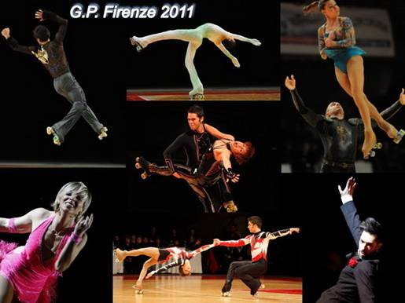
Dopo il grande successo internazionale con oltre 30.000 spettatori nelle tappe di Bogotà, Firenze 2011 e Shanghai, WORLD ROLLER SKATING GRAND PRIX, il circuito dei fuoriclasse del pattinaggio artistico mondiale, torna a
Firenze il 25 e 26 febbraio: due appuntamenti con spettacoli completamente diversi che determineranno la classifica finale. Sabato 25 è in programma la gara tecnica TOP CHAMPIONS, domenica 26 la competizione show sula base del musical QUEEN TRIBUTE.
Acrobazia, tecnica, velocità, interpretazione, eleganza, un mix di grande impatto che nel mondo ha già affascinato migliaia di spettatori. L’unica tappa italiana del Grand Prix è un’occasione da non mancare!!!!
CAST : Debora Sbei, Lucija Mlinaric, Carla Pey, Cristina Trani, Dario Betti, Daniel Arriola, Andrea Aracu, Gustavo Casado, Sara Venerucci/Danilo Decembrini, Laura Marzocchini/Enrico Fabbri, Florencia Moyano/Javier Anzil, Melissa Comin De Candido/Mirko Pontello, Heather Menard/Kyle Turley, Elena Leoni/Filippo Forni, Pierluca Tocco, Annalisa Graziosi, Marco Santucci, Gaia Grandi/Giovanni Dallarda, Giulia Merli/Daniele Ragazzi, Daniel Morandin.

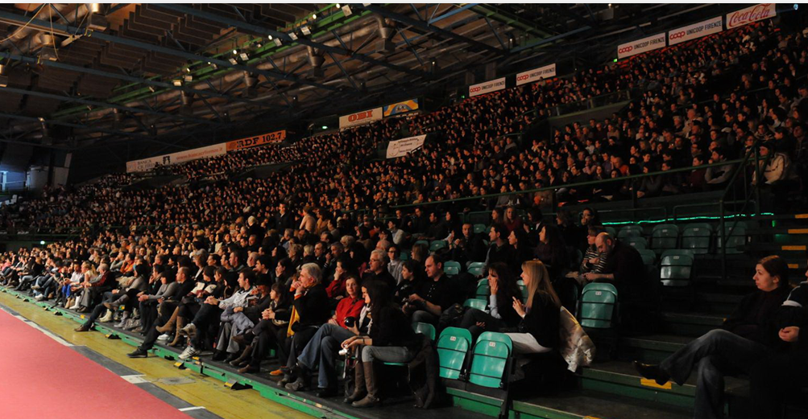
Info-line:
tel.e fax: 051-6272148 cell.: 335-8244308 mail: info@rollergp.org

